自贡市纪委监委廉政教育中心

2023年度单位决算编制的说明

目 录

公开时间：2024年10月18日

第一部分 单位概况 1

一、主要职责 1

二、机构设置 1

第二部分 2023年度单位决算情况说明 2

一、 收入支出决算总体情况说明 2

二、 收入决算情况说明 2

三、 支出决算情况说明 3

四、财政拨款收入支出决算总体情况说明 3

五、一般公共预算财政拨款支出决算情况说明 4

六、一般公共预算财政拨款基本支出决算情况说明 6

七、“三公”经费财政拨款支出决算情况说明 6

八、政府性基金预算支出决算情况说明 8

九、 国有资本经营预算支出决算情况说明 8

十、其他重要事项的情况说明 8

第三部分 名词解释 10

第四部分 附件 12

第五部分 附表 15

一、收入支出决算总表 15

二、收入决算表 15

三、支出决算表 15

四、财政拨款收入支出决算总表 15

五、财政拨款支出决算明细表 15

六、一般公共预算财政拨款支出决算表 15

七、一般公共预算财政拨款支出决算明细表 15

八、一般公共预算财政拨款基本支出决算表 15

九、一般公共预算财政拨款项目支出决算表 15

十、政府性基金预算财政拨款收入支出决算表 15

十一、国有资本经营预算财政拨款收入支出决算表 15

十二、国有资本经营预算财政拨款支出决算表 15

十三、财政拨款“三公”经费支出决算表 15

# 第一部分 单位概况

## 一、主要职责

自贡市纪委监委廉政教育中心（自贡市监委留置中心）承担党风廉政建设和反腐败教育服务保障工作；承担干部教育培训基地的管理服务工作；组织实施对象收置、日常管理、安全保卫。

## 二、机构设置

自贡市纪委监委廉政教育中心属于中共自贡市纪律检查委员会下属二级预算单位，无内设机构。

# 第二部分 2023年度单位决算情况说明

1. 收入支出决算总体情况说明

2023年度收、支总计800.70万元。与2022年相比，收、支总计各增加149.75万元，增长23.00%。主要变动原因是留置对象增加，运转经费增加。

（图1：收、支决算总计变动情况图）（柱状图）

1. 收入决算情况说明

2023年本年收入合计800.70万元，其中：一般公共预算财政拨款收入800.70万元，占100%；政府性基金预算财政拨款收入0万元，占0%；国有资本经营预算财政拨款收入0万元，占0%；上级补助收入0万元，占0%；事业收入0万元，占0%；经营收入0万元，占0%；附属单位上缴收入0万元，占0%；其他收入0万元，占0%。

（图2：收入决算结构图）（饼状图）

1. 支出决算情况说明

2023年本年支出合计800.70万元，其中：基本支出258.79万元，占32.32%；项目支出541.91万元，占67.68%；上缴上级支出0万元，占0%；经营支出0万元，占0%；对附属单位补助支出0万元，占0%。

（图3：支出决算结构图）（饼状图）

四、财政拨款收入支出决算总体情况说明

2023年财政拨款收、支总计800.70万元。与2022年相比，财政拨款收、支总计各增加149.75万元，增长23.00%。主要变动原因是留置对象增加，运转经费增加。

（图4：财政拨款收、支决算总计变动情况）（柱状图）

五、**一**般公共预算财政拨款支出决算情况说明

**（一）一般公共预算财政拨款支出决算总体情况**

2023年一般公共预算财政拨款支出800.70万元，占本年支出合计的100%。与2022年相比，一般公共预算财政拨款支出增加149.75万元，增长23.00%。主要变动原因是留置对象增加，运转经费增加。

（图5：一般公共预算财政拨款支出决算变动情况）（柱状图）

**（二）一般公共预算财政拨款支出决算结构情况**

2023年一般公共预算财政拨款支出800.70万元，主要用于以下方面:**一般公共服务支出**730.59万元，占91.24%；**教育支出**0万元，占0%；**科学技术支出**0万元，占0%；**文化旅游体育与传媒支出0万元，占0%**；**社会保障和就业支出**37.05万元，占4.63%；**卫生健康支出**13.90万元，占1.74%；**住房保障支出**19.16万元，占2.39%。

（图6：一般公共预算财政拨款支出决算结构）（饼状图）

**（三）一般公共预算财政拨款支出决算具体情况**

**2023年一般公共预算支出决算数为800.70万元**，**完成预算100%。其中：**

**1.一般公共服务（类）纪检监察事务（款）事业运行（项）: 支出决算为188.68万元，完成预算100%。**

**2.一般公共服务（类）纪检监察事务（款）其他纪检监察事务支出（项）: 支出决算为541.91万元，完成预算100%。**

**3.社会保障和就业（类）行政事业单位养老支出（款）**

**机关事业单位基本养老保险缴费支出（项）: 支出决算为24.70万元，完成预算100%。**

**4.社会保障和就业（类）行政事业单位养老支出**（款）****

**机关事业单位职业年金缴费支出**（项）:** 支出决算为12.35万元，完成预算100%。**

**5.卫生健康（类）行政事业单位医疗（款）行政事业单位医疗（项）: 支出决算为13.90万元，完成预算100%。**

**6.住房保障支出（类）住房改革支出（款）住房公积金（项）:支出决算为19.16万元，完成预算100%。**

六**、一**般公共预算财政拨款基本支出决算情况说明

2023年一般公共预算财政拨款基本支出186.68万元，其中：

人员经费164.22万元，主要包括：基本工资、津贴补贴、绩效工资、机关事业单位基本养老保险缴费、职业年金缴费、职工基本医疗保险缴费、其他社会保障缴费、住房公积金等。  
　　公用经费22.46万元，主要包括：办公费、手续费、水费、邮电费、差旅费、工会经费、公务用车运行维护费、其他商品和服务支出等。

七、“三公”经费财政拨款支出决算情况说明

**（一）“三公”经费财政拨款支出决算总体情况说明**

2023年“三公”经费财政拨款支出决算为2.69万元，完成预算100%，较上年减少22.79万元，下降89.44%。决算数与预算数持平。

**（二）“三公”经费财政拨款支出决算具体情况说明**

2023年“三公”经费财政拨款支出决算中，因公出国（境）费支出决算0万元，占0%；公务用车购置及运行维护费支出决算2.69万元，占100%；公务接待费支出决算0万元，占0%。具体情况如下：

（图7：“三公”经费财政拨款支出结构）（饼状图）

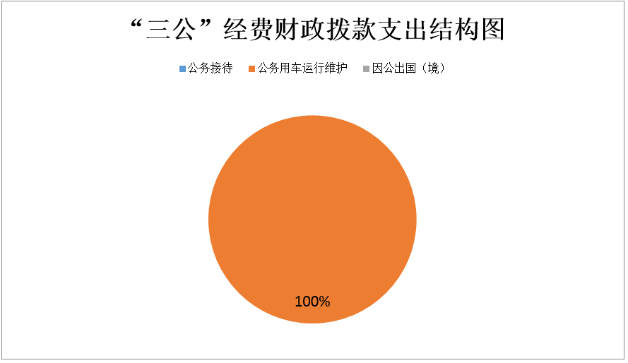

**1.因公出国（境）经费支出**0万元，**完成预算100%。**全年安排因公出国（境）团组0次，出国（境）0人。因公出国（境）支出决算比2022年持平。

**2.公务用车购置及运行维护费支出**2.69万元，**完成预算100%。**公务用车购置及运行维护费支出决算比2022年减少22.79万元，下降89.44%。主要原因是2022年度购置一台公务用车，2023年无。

其中：**公务用车购置支出**0万元。截至2023年12月底，单位共有公务用车1辆，其中：轿车0辆、越野车1辆、载客汽车0辆。

**公务用车运行维护费支出**2.69万元。主要用于留置场所业务用车所需的公务用车燃料费、维修费、过路过桥费、保险费等支出。

**3.公务接待费支出**0万元，**完成预算100%。**公务接待费支出决算比2022年持平。其中：

**国内公务接待支出**0万元。国内公务接待0批次，0人次（不包括陪同人员），共计支出0万元。

**外事接待支出**0万元。外事接待0批次，0人次（不包括陪同人员），共计支出0万元。

八、政府性基金预算支出决算情况说明

2023年政府性基金预算财政拨款支出0万元。自贡市纪委监委廉政教育中心2023年无政府性基金预算拨款安排。

1. 国有资本经营预算支出决算情况说明

2023年国有资本经营预算财政拨款支出0万元。自贡市纪委监委廉政教育中心2023年无国有资本经营预算拨款安排。

十、其他重要事项的情况说明

**（一）机关运行经费支出情况**

自贡市廉政教育中心属于事业单位，无机关运行经费。

**（二）政府采购支出情况**

2023年，市廉政教育中心政府采购支出总额22.17万元，其中：政府采购货物支出21.82万元、政府采购工程支出0万元、政府采购服务支出0.35万元。主要用于留置场所基本运转保障。授予中小企业合同金额20.08万元，占政府采购支出总额的90.57%，其中：授予小微企业合同金额20.08万元，占政府采购支出总额的90.57%。

**（三）国有资产占有使用情况**

截至2023年12月31日，市廉政教育中心共有车辆1辆，其中：主要领导干部用车0辆、机要通信用车0辆、业务用车1辆、其他用车0辆，业务用车用于留置场所审查调查工作中的突发应急保障。单价100万元以上专用设备0台（套）。

**（四）预算绩效管理情况。**

根据预算绩效管理要求，本单位在2023年度预算编制阶段，组织对廉政中心工作运转经费、政治生态建设社会评价工作专项经费、留置中心后勤服务保障（管理）等3个项目开展了预算事前绩效评估，对3个项目编制了绩效目标，预算执行过程中，选取3个项目开展绩效监控，组织对3个项目开展绩效自评，绩效自评表详见第四部分附件。

报告详见附件。（如不涉及，可根据实际修改表述。）

1. 名词解释

1.财政拨款收入：指单位从同级财政部门取得的财政预算资金。

2.使用非财政拨款结余：指事业单位使用以前年度积累的非财政拨款结余弥补当年收支差额的金额。

3.年初结转和结余：指以前年度尚未完成、结转到本年按有关规定继续使用的资金。

4.结余分配：指事业单位按照会计制度规定缴纳的所得税、提取的专用结余以及转入非财政拨款结余的金额等。

5、年末结转和结余：指单位按有关规定结转到下年或以后年度继续使用的资金。

6.**一般公共服务（类）纪检监察事务（款）事业运行（项）**：指事业单位的基本支出。

7.**一般公共服务（类）纪检监察事务（款）其他纪检监察事务支出（项）**：指廉政教育中心工作运转经费和政治生态建设社会评价工作经费。

8.**社会保障和就业（类）**行政事业单位养老支出**（款）**

机关事业单位基本养老保险缴费支出**（项）**：指机关事业单位实施养老保险制度由单位缴纳的基本养老保险费支出。

9.**社会保障和就业（类）**行政事业单位养老支出**（款）**

机关事业单位职业年金缴费支出**（项）**：指机关事业单位实施养老保险制度由单位缴纳的职业年金费用支出。

10.卫生健康**（类）行政事业单位医疗（款）行政事业单位医疗（项）**：指行政事业单位基本医疗保险缴费经费。

11.住房保障支出（类）住房改革支出（款）住房公积金（项）：指事业单位按规定的基本工资和津贴补贴及规定比例为职工缴纳的住房公积金。

12.基本支出：指为保障机构正常运转、完成日常工作任务而发生的人员支出和公用支出。

13.项目支出：指在基本支出之外为完成特定行政任务和事业发展目标所发生的支出。

14.经营支出：指事业单位在专业业务活动及其辅助活动之外开展非独立核算经营活动发生的支出。

15.“三公”经费：指部门用财政拨款安排的因公出国（境）费、公务用车购置及运行费和公务接待费。其中，因公出国（境）费反映单位公务出国（境）的国际旅费、国外城市间交通费、住宿费、伙食费、培训费、公杂费等支出；公务用车购置及运行费反映单位公务用车车辆购置支出（含车辆购置税）及租用费、燃料费、维修费、过路过桥费、保险费等支出；公务接待费反映单位按规定开支的各类公务接待（含外宾接待）支出。

第四部分 附件

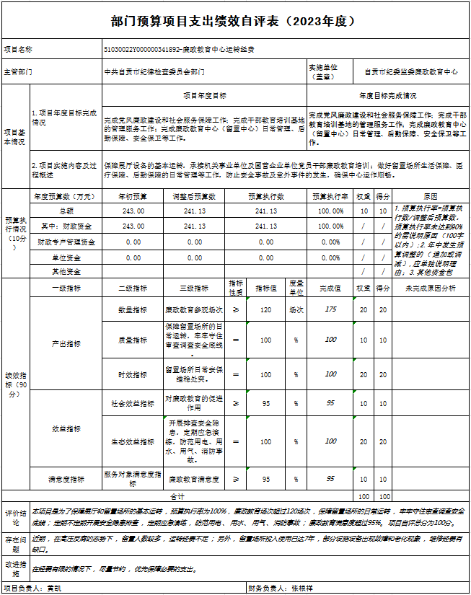

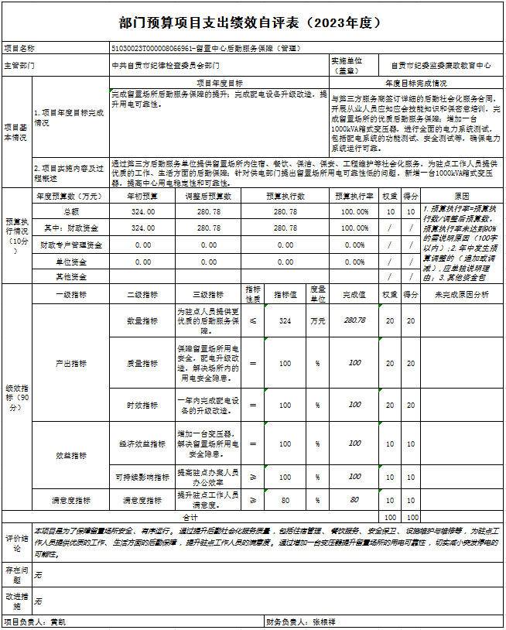

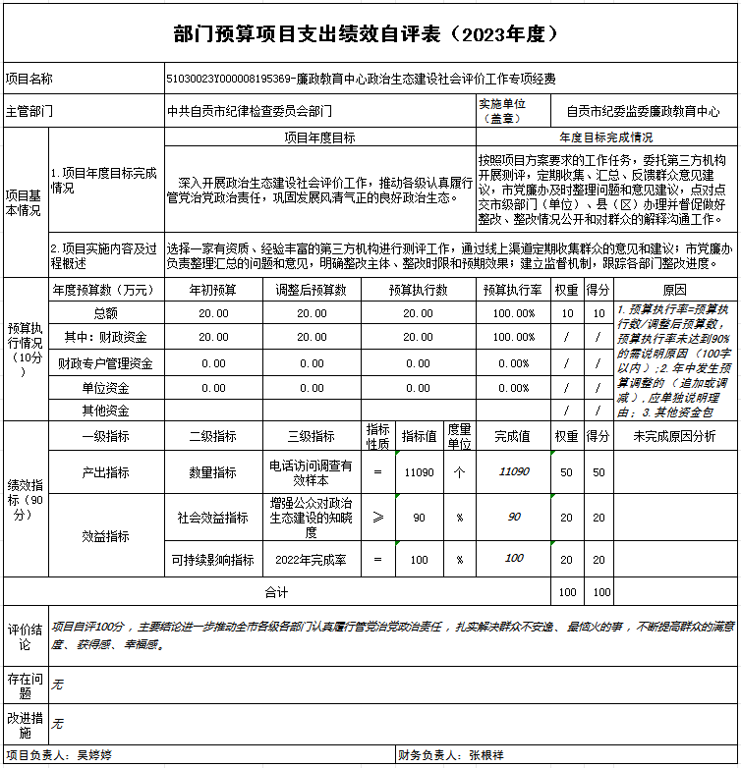

第五部分 附表

## 一、收入支出决算总表

## 二、收入决算表

## 三、支出决算表

## 四、财政拨款收入支出决算总表

## 五、财政拨款支出决算明细表

## 六、一般公共预算财政拨款支出决算表

## 七、一般公共预算财政拨款支出决算明细表

## 八、一般公共预算财政拨款基本支出决算表

## 九、一般公共预算财政拨款项目支出决算表

## 十、政府性基金预算财政拨款收入支出决算表

## 十一、国有资本经营预算财政拨款收入支出决算表

## 十二、国有资本经营预算财政拨款支出决算表

## 十三、财政拨款“三公”经费支出决算表